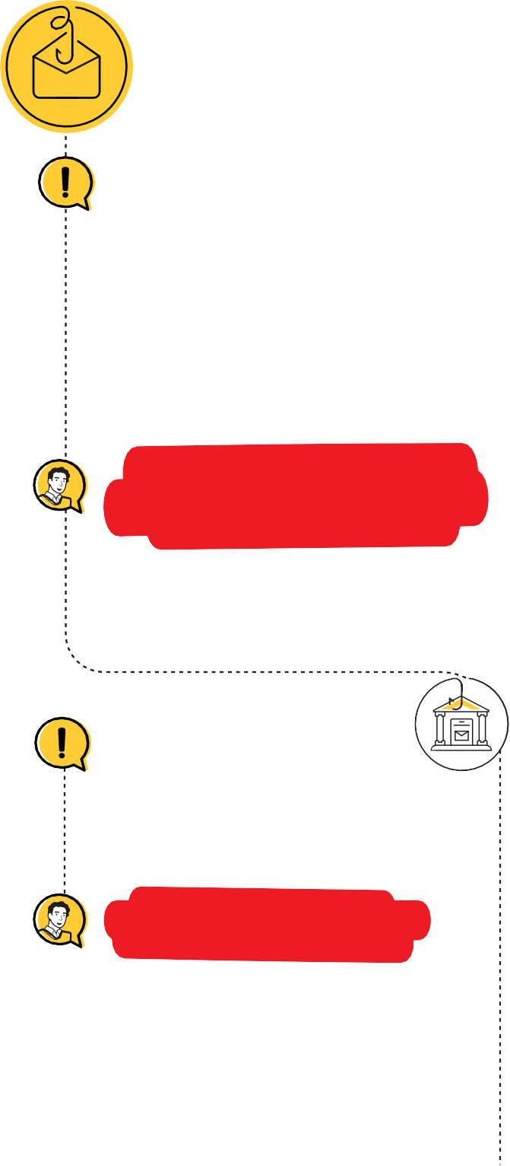
СМС, МЕССЕНДЖЕРЫ,
“ СОЦСЕТИ

Вам пришло СМС от банка с информацией:
- о заблокированном платеже

или карте;
- о выигрыше;
- об ошибочном переводе
на ваш банковский счет или мобильный телефон с просьбой вернуть деньги.
- Что делать?

НЕ ПЕРЕХОДИТЕ ПО ССЫЛКЕ И
НЕ ПЕРЕЗВАНИВАЙТЕ!
Проверьте информацию, позвонив в банк по номеру, который указан на вашей банковской карте.

Знакомый в соцсетях просит дать в долг или перевести деньги на лечение.
- Что делать?

НЕ ПЕРЕВОДИТЕ ДЕНЬГИ СРАЗУ!
Перезвоните своему знакомому, чтобы выяснить ситуацию, — возможно, его страницу взломали.

Контактный центр Банка России

8 800 ЗОО-ЗО-ОО
(бесплатно для звонков из регионов России)

+7 499 ЗОО-ЗО-ОО
(в соответствии с тарифами вашего оператора)

3ОО
(бесплатно для звонков

с мобильных телефонов)

Все представленные номера
ДОС ПНЫ ДЛЯ ЗВОНКОВ

круглосуточно

Банк России
не совершает исходящих
звонков
с указанных номеров

fincuIt.info
р
ПОРАУЗНАТЬ ПРОДЕНЬFИ ВСЕ
 Банк России


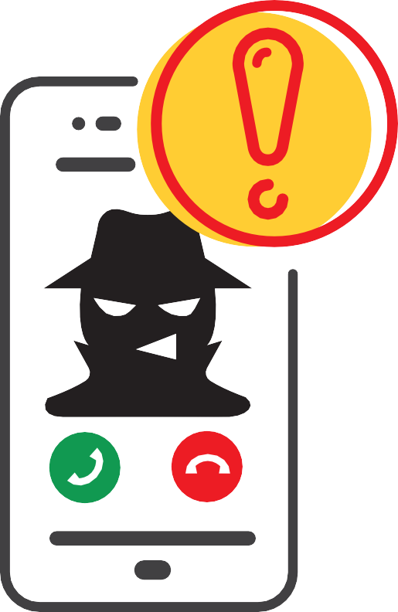


ОСТОРОЖНО:
МОШЕННИКИ!
НИКОГДА
НЕ СООБЩАЙТЕ
НЕЗНАКОМЫМ ЛЮДЯМ
ТРЕХЗНАЧНЫЙ КОД
НА ОБОРОТЕ КАРТЫ, PIN-КОД И ПАРОЛИ ИЗ СМС

